系统简介

1.简介
车牌识别技术(Vehicle License Plate Recognition，VLPR) 是指能够检测到受监控路面的车辆并自动提取车辆牌照信息（含汉字字符、英文字母、阿拉伯数字及号牌颜色）进行处理的技术。车牌识别是现代智能交通系统中的重要组成部分之一，应用十分广泛。它以数字图像处理、模式识别、计算机视觉等技术为基础，对摄像机所拍摄的车辆图像或者视频序列进行分析，得到每一辆汽车唯一的车牌号码，从而完成识别过程。通过一些后续处理手段可以实现停车场收费管理，交通流量控制指标测量，车辆定位，汽车防盗，高速公路超速自动化监管、闯红灯电子警察、公路收费站等等功能。对于维护交通安全和城市治安，防止交通堵塞，实现交通自动化管理有着现实的意义。
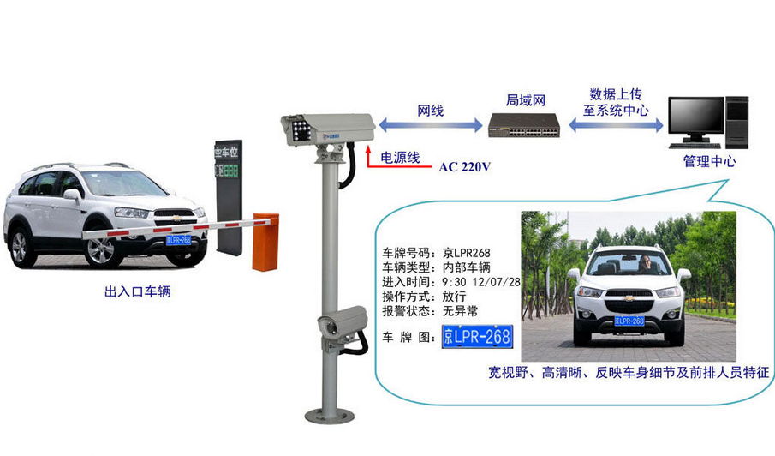

应用方式

---------监测报警
及违章车辆等，只需将其车牌号码输入到应用系统中，车牌识别设备安装于指定的路口、卡口或由执法人员随时携带按需要放置，系统将识读所有通过车辆的牌照号码并与系统中的“黑名单”比对，一旦发现指定车辆立刻发出报警信息。系统可以全天不间断工作、不会疲劳、错误率极低；可以适应高速行驶的车辆；可以在车辆行使过程中完成任务不影响正常交通；整个监视过程中司机也不会觉察、保密性高。应用这种系统将极大地提高执法效率。

---------超速违章处罚
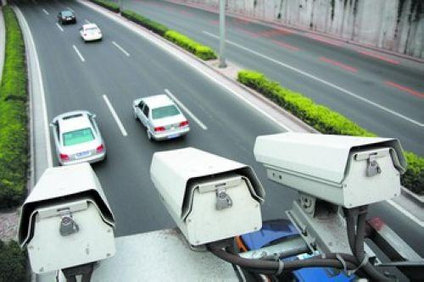
车牌识别技术结合测速设备可以用于车辆超速违章处罚，一般用于高速公路。具体应用是：在路上设置测速监测点，抓拍超速的车辆并识别车牌号码，将违章车辆的牌照号码及图片发往各出口；在各出口设置处罚点，用车牌识别设备识别通过车辆并将号码与已经收到的超速车辆的号码比对，一旦号码相同即启动警示设备通知执法人员处理。与传统的超速监测方式相比，这种应用可以节省警力，降低执法人员的工作强度，而且安全、高效、隐蔽，司机需时刻提醒自己不能超速，极大地减少了因超速引发的事故。

---------车辆出入管理
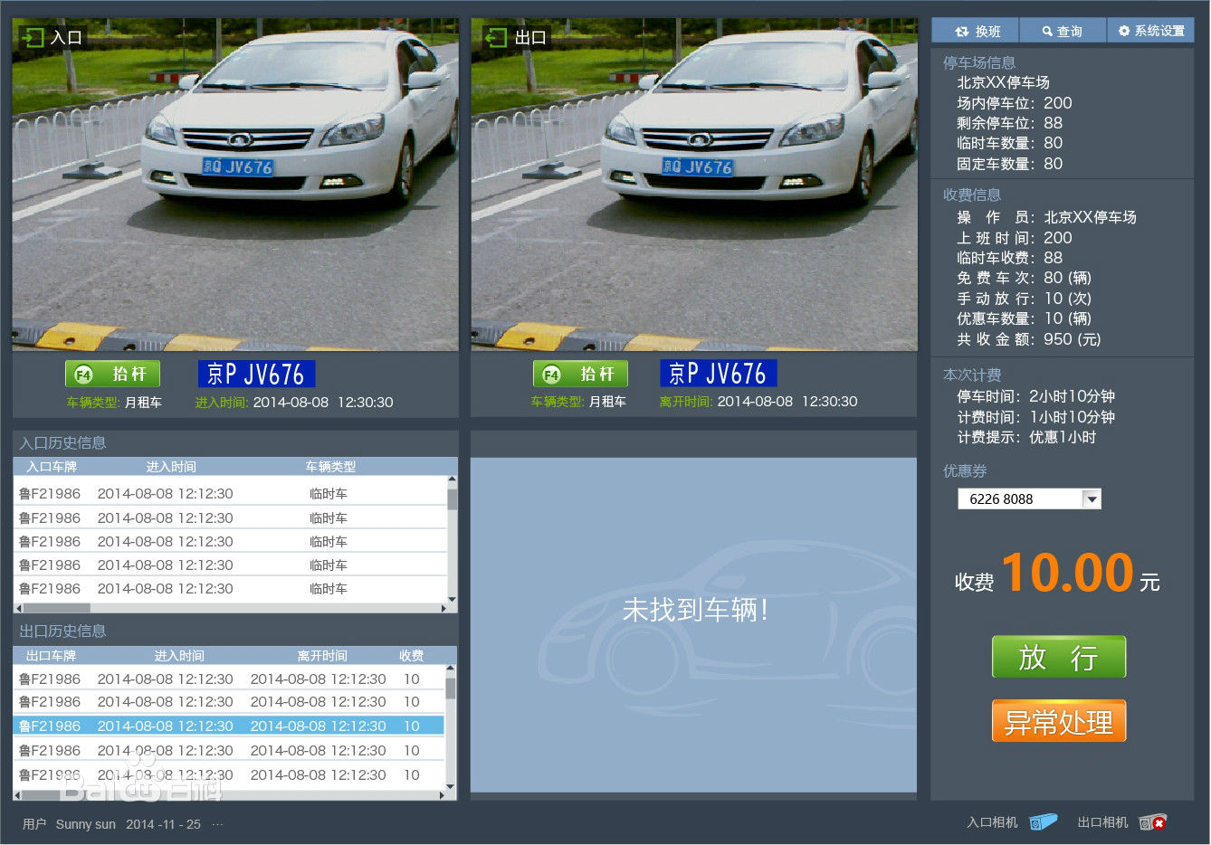
将车牌识别设备安装于出入口，记录车辆的牌照号码、出入时间，并与自动门、栏杆机的控制设备结合，实现车辆的自动管理。应用于停车场可以实现自动计时收费，也可以自动计算可用车位数量并给出提示，实现停车收费自动管理节省人力、提高效率。应用于智能小区可以自动判别驶入车辆是否属于本小区，对非内部车辆实现自动计时收费。在一些单位这种应用还可以同车辆调度系统相结合，自动地、客观地记录本单位车辆的出车情况，车牌识别管理系统采用了车牌识别技术，达到不停车、免取卡，有效提高车辆出入通行效率。

---------自动放行
将指定的牌照信息输入系统，系统自动地识读经过车辆的牌照并查询内部数据库。对于需要自动放行的车辆系统驱动电子门或栏杆机让其通过，对于其它车辆系统会给出警示，由值勤人员处理。可用于特殊单位（如军事管理区、保密单位、重点保护单位等）、路桥收费卡口、高级住宅区等。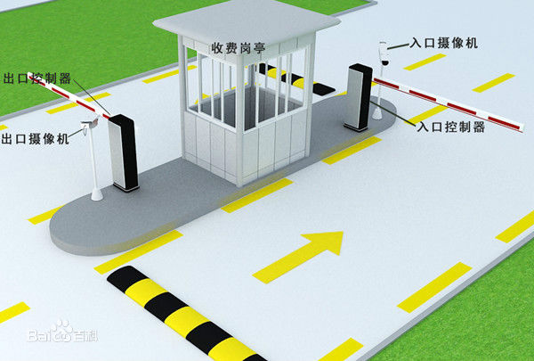

---------高速公路收费管理
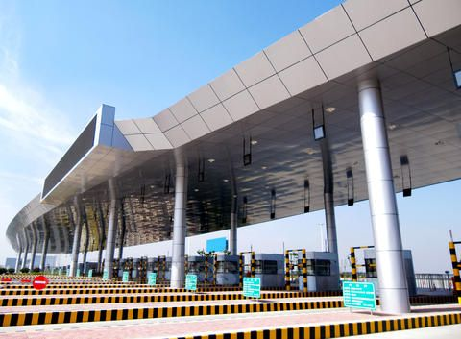
在高速路的各个出入口安装车牌识别设备，车辆驶入时识别车辆牌照将入口资料存入收费系统，车辆到达出口时再次识别其牌照并根据牌照信息调用入口资料，结合出入口资料实现收费管理。这种应用可以实现自动计费并可防止作弊，避免了应收款的流失。
高速公路已开始实施联网收费，随着联网范围的扩大，不同车型的收费差额也越来越高，司机利用现有收费系统的漏洞通过中途换卡进行逃费的问题将越来越突出，利用车牌识别技术是解决此类问题的根本方法。

---------计算车辆旅行时间
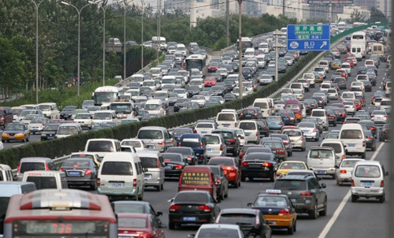
在交通管理系统中可以将车辆在某条道路的平均旅行时间作为判断该道路拥堵状况的一个参数。安装车牌识别设备于道路的起止点，识读所有通过车辆并将牌照号码传回交通指挥中心，指挥中心的管理系统根据这些结果就可计算出车辆平均旅行时间。

---------牌照号码自动登记
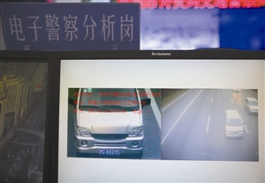
交通监管部门每天都要处理大量的违章车辆图片，一般由人工辨识车牌号码再输入管理系统，这种方式工作量大、容易疲劳误判。采用自动识别可以减少工作强度能够大幅度提高处理速度和效率。这种功能可用于电子警察系统、道路监控系统等。
车牌识别停车场管理系统将摄像机在入口拍摄的车辆车牌号码图象自动识别并转换成数字信号。做到一卡一车，车牌识别的优势在于可以把卡和车对应起来，使管理提高一个档次，卡和车的对应的优点在于长租卡须和车配合使用，杜绝一卡多车使用的漏洞，提高物业管理的效益；同时自动比对进出车辆，防止偷盗事件的发生。升级后的摄像系统可以采集更清晰的图片，作为档案保存，可以为一些纠纷提供有力的证据。 方便了管理人员在车辆出场时进行比对，大大增强了系统的安全性。
汽车牌照自动识别技术是一项利用车辆的动态视频或静态图像进行牌照号码、牌照颜色自动识别的模式识别技术。通过对图像的采集和处理，完成车牌自动识别功能，能从一幅图像中自动提取车牌图像，自动分割字符，进而对字符进行识别.其硬件基础一般包括触发设备(监测车辆是否进入视野)、摄像设备、照明设备、图像采集设备、识别车牌号码的处理机(如计算机)等。

识别原理

识别流程
牌照自动识别是一项利用车辆的动态视频或静态图像进行牌照号码、牌照颜色自动识别的模式识别技术。其硬件基础一般包括触发设备（监测车辆是否进入视野）、摄像设备、照明设备、图像采集设备、识别车牌号码的处理机（如计算机）等，其软件核心包括车牌定位算法、车牌字符分割算法和光学字符识别算法等。某些车牌识别系统还具有通过视频图像判断是否有车的功能称之为视频车辆检测。一个完整的车牌识别系统应包括车辆检测、图像采集、车牌识别等几部分(如图1所示)。当车辆检测部分检测到车辆到达时触发图像采集单元，采集当前的视频图像。车牌识别单元对图像进行处理，定位出牌照位置，再将牌照中的字符分割出来进行识别，然后组成牌照号码输出。[2]

车辆检测
车辆检测可以采用埋地线圈检测、红外检测、雷达检测技术、视频检测等多种方式。采用视频检测可以避免破坏路面、不必附加外部检测设备、不需矫正触发位置、节省开支，而且更适合移动式、便携式应用的要求。
系统进行视频车辆检测，需要具备很高的处理速度并采用优秀的算法，在基本不丢帧的情况下实现图像采集、处理。若处理速度慢，则导致丢帧，使系统无法检测到行驶速度较快的车辆，同时也难以保证在有利于识别的位置开始识别处理，影响系统识别率。因此，将视频车辆检测与牌照自动识别相结合具备一定的技术难度。

号码识别
为了进行车牌识别，需要以下几个基本的步骤：
1) 牌照定位，定位图片中的牌照位置；
2) 牌照字符分割，把牌照中的字符分割出来；
3) 牌照字符识别，把分割好的字符进行识别，最终组成牌照号码。
车牌识别过程中，牌照颜色的识别依据算法不同，可能在上述不同步骤实现，通常与车牌识别互相配合、互相验证。

1) 牌照定位
自然环境下，汽车图像背景复杂、光照不均匀，如何在自然背景中准确地确定牌照区域是整个识别过程的关键。首先对采集到的视频图像进行大范围相关搜索，找到符合汽车牌照特征的若干区域作为候选区，然后对这些侯选区域做进一步分析、评判，最后选定一个最佳的区域作为牌照区域，并将其从图像中分离出来。

2) 牌照字符分割
完成牌照区域的定位后，再将牌照区域分割成单个字符，然后进行识别。字符分割一般采用垂直投影法。由于字符在垂直方向上的投影必然在字符间或字符内的间隙处取得局部最小值的附近，并且这个位置应满足牌照的字符书写格式、字符、尺寸限制和一些其他条件。利用垂直投影法对复杂环境下的汽车图像中的字符分割有较好的效果。

3）牌照字符识别方法

主要有基于模板匹配算法和基于人工神经网络算法。基于模板匹配算法首先将分割后的字符二值化并将其尺寸大小缩放为字符数据库中模板的大小，然后与所有的模板进行匹配，选择最佳匹配作为结果。基于人工神经网络的算法有两种：一种是先对字符进行特征提取，然后用所获得特征来训练神经网络分配器；另一种方法是直接把图像输入网络，由网络自动实现特征提取直至识别出结果。
实际应用中，车牌识别系统的识别率还与牌照质量和拍摄质量密切相关。牌照质量会受到各种因素的影响，如生锈、污损、油漆剥落、字体褪色、牌照被遮挡、牌照倾斜、高亮反光、多牌照、假牌照等等；实际拍摄过程也会受到环境亮度、拍摄方式、车辆速度等等因素的影响。这些影响因素不同程度上降低了车牌识别的识别率，也正是车牌识别系统的困难和挑战所在。为了提高识别率，除了不断地完善识别算法还应该想办法克服各种光照条件，使采集到的图像最利于识别。

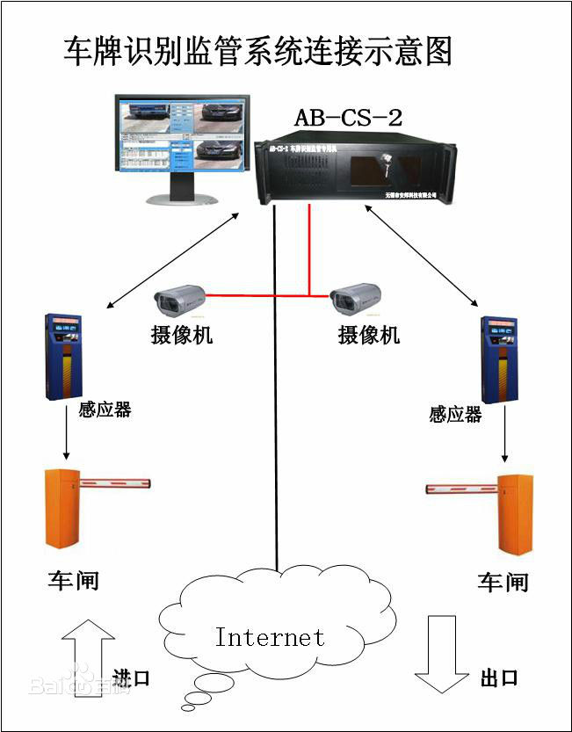
系统标准设计

